自主学習のすすめ＜小学校 音楽科(例)＞
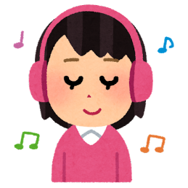
１ タイトル
高学年 「楽曲をつくった人を調べよう」

２ ねらい
・表現したり鑑賞したりする多くの曲について、それらを創作した著作者がいることに気付き、楽曲について調べる中で学習した曲を大切にしようとする態度を養うとともに、著作者の創造性を尊重する意識をもつことができるようにする。
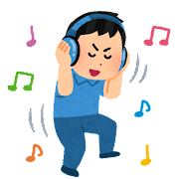
３ 準備物等
・教科書
・１人１台端末、ＰＣ等

４ 活動の流れ・手順
(1) 授業等を通して、「この曲が好き」「すてきな曲だな」と感じたり思ったりした楽曲について、インターネット等を活用して調べる。
① 楽曲をつくった人（作詞者、作曲者、編曲者）や演奏者のプロフィール
② 楽曲がつくられた経緯や背景
③ どのようにして楽曲がつくられたか、どのようにして演奏されたか
④ 楽曲をつくった人の楽曲への思い、演奏者の意図
⑤ 楽曲をつくった人の、その他の作品 等
(2) 調べたことを踏まえ、楽曲を聴いて思ったことをまとめる。
参考『小学校学習指導要領解説』p.127
５ 備考
・『学習指導要領』では、各学年の「Ａ表現」及び「Ｂ鑑賞」の指導に当たっては、著作物及びそれらの著作者の創造性を尊重する態度と、音楽に関する知的財産の保護と活用につながる態度を育むことが示されています。
・小学校の段階では、多くの曲にはそれをつくった著作者がいることに気付くこと、学習した曲や自分たちのつくった曲を大切にしようとすること、さらに、つくった人の創造性を尊重する意識をもてるようにすることが求められています。そのためには、例えば、学習した曲の作詞者や作曲者、編曲者を確認したり、学習した曲や自分たちがつくった作品のよさ等について共有したり、そのよさを生かして、歌ったり楽器を演奏したり作品をつくったりするなどの活動を、適宜、取り入れることが考えられます。
・授業で学習した楽曲や、日常生活の中で出合った曲について、「つくった人」の視点から曲を捉え直すことで、音楽のよさや美しさを味わうとともに、著作物への意識を高めることができるよう、児童の自主学習を促していきたいものです。
・調べたことについて、掲示したり授業で発表したりして交流することも考えられます。
楽曲をつくった人を調べよう
ワークシート例

年 組 番 氏名
楽曲名
作詞者 | 作曲者 | 編曲者
演奏者

作詞者、作曲者、編曲者について
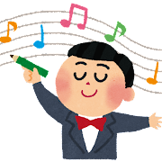
楽曲がつくられたきっかけや、つくった人・演奏している人の思いなど
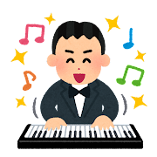

年 組 番 氏名

友達に紹介したい、この曲のよさ
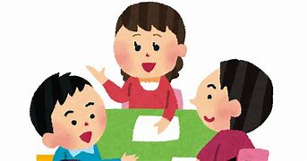

学習をして気付いたこと、思ったこと、考えたこと

